钉钉、飞书都开源 CLI 了：AI 终于能替你查日程、发消息、跑审批
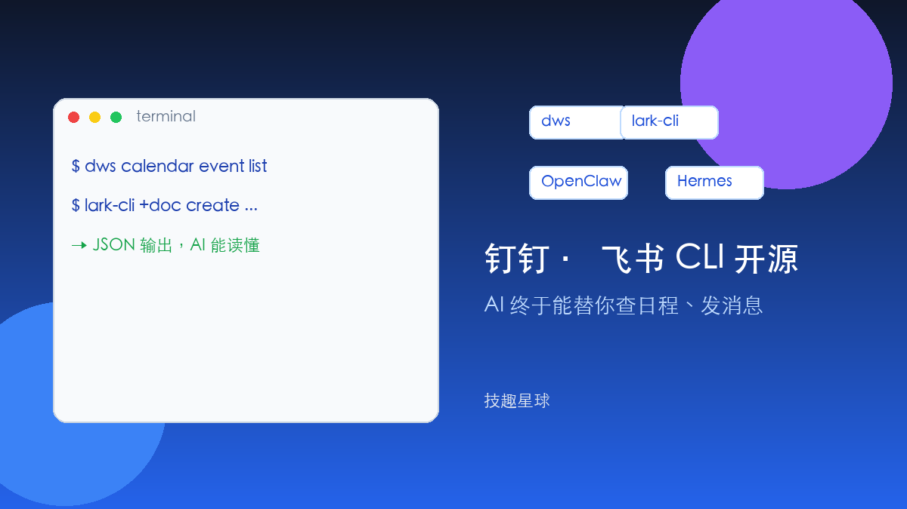
写作时间：2026 年 6 月 11 日。工具版本与命令以各官方仓库为准： [钉钉 dws](https://github.com/DingTalk-Real-AI/dingtalk-workspace-cli) · [飞书 lark-cli](https://github.com/larksuite/cli) · [OpenClaw](https://openclaw.ai/) · [Hermes](https://github.com/nousresearch/hermes-agent)
最近两周，国内协同办公圈有两条大新闻：
3 月底，飞书把 lark-cli 开源了，首日 GitHub 破千 Star。
几乎同时，钉钉把 dws（DingTalk Workspace CLI）也丢上了 GitHub，Apache 2.0 协议。
两条新闻背后，其实是同一件事：
企业办公软件，正在给 AI 装「手」。
以前 AI 只能帮你想、帮你写。查日程、发消息、建待办，还得你自己动手。
现在，Cursor、Claude Code 这类 AI 工具，可以通过 CLI 直接操作钉钉和飞书。
难度：⭐⭐ 看懂本文不用写代码；真要上手，装个 CLI + 配好授权，大约 15～30 分钟。
──────────────────────────────────────────────────

CLI 是什么？先搞懂这个，后面才听得懂
CLI 的全称是 Command Line Interface，命令行界面。
名字听着吓人，你肯定见过：
- Mac 上的「终端」
- Windows 的 PowerShell
- 装 Git、Node.js 时弹出的黑窗口
这些都是 CLI——用一行文字命令，让电脑帮你干活，而不是鼠标点按钮。
GUI 是图形界面，CLI 是文字界面。两者不矛盾，只是入口不同。
打个比方：
- GUI 像餐厅菜单，看图点菜
- CLI 像跟服务员说「来一份宫保鸡丁，少辣」——一句话，厨房就知道怎么做
AI Agent 为什么突然跟 CLI 绑在一起？
因为 AI 最擅长读文字、写文字。CLI 恰好也是文字协议。
你让 AI「帮我在飞书建个待办」，它可以在终端里敲：
lark-cli +task create --title "周五交周报" --due "2026-06-13"
比让它去调几千个 API 参数，成功率高得多。
行业里有个说法：CLI 是 Agent 事实上的工具协议。MCP 也在，但 CLI 更老、更稳、工具更多。
下面说的钉钉 CLI、飞书 CLI，都是这个思路的产物——把办公能力，翻译成 AI 能执行的命令。
──────────────────────────────────────────────────

钉钉 CLI（dws）：209 条命令，通讯录到考勤全覆盖
钉钉这条线，官方项目叫 dws，全称 DingTalk Workspace CLI。
Go 语言写的，跨 macOS / Linux / Windows，一条 curl 或 npm 就能装。

能干什么？
覆盖 19 个产品线、200 多条命令，核心包括：
领域 | 典型命令 | 你能让 AI 做什么
通讯录 | dws contact user search | 按姓名搜同事、查部门
日历 | dws calendar event list | 查日程、约会议、看闲忙
待办 | dws todo task create | 创建、完成、跟踪任务
审批 | dws approval ... | 查待办审批、通过/拒绝
考勤 | dws attendance ... | 查打卡、排班
群聊 | dws im ... | 发消息、读群聊
智能表格 | dws aitable ... | 读写表格行、条件查询

几个对 AI 特别友好的设计：
- `--dry-run`：先预览，不真执行，防手滑
- `-f json`：结构化输出，AI 好解析
- `dws schema`：Agent 自己发现有哪些命令、要什么参数
- 输入纠错：AI 写错 camelCase，工具自动改成 kebab-case
- 内置 13 个 Agent Skill：装到 Cursor / Claude Code 就能用
安全方面，钉钉强调零信任：OAuth 设备流登录、Token 加密、域名白名单、操作全链路审计。没有授权，一个字节也调不出去。

真实场景 1：项目启动，AI 帮你串三件事
你是项目经理，明天要开 kickoff 会。
以前：搜同事 → 看日历冲突 → 手动建待办 → 群里 @ 人，至少 15 分钟。
现在，在 Cursor 里你可以说：
用 dws 帮我：
1. 搜通讯录里叫「张工」的人，拿到 userId
2. 查我和张工明天下午 2～4 点的日历有没有冲突
3. 如果没有冲突，创建一个待办「准备 kickoff 材料」，执行人是张工，截止明天中午
4. 全部用 --dry-run 先预览，我确认后再真执行
AI 会依次跑 dws contact、dws calendar、dws todo，你只看预览结果，点头它再执行。

真实场景 2：审批积压，AI 帮你筛一遍
周五下午，待办审批堆了 20 条。
用 dws 列出我待处理的审批，按提交时间排序。
把标题里带「报销」且金额字段小于 500 的单独列出来，其余标成「需人工看」。
不要自动通过，只生成摘要表格给我。
AI 读 JSON 输出，给你一张摘要表。你 2 分钟扫完，再决定点通过还是退回。

钉钉上层还有「悟空」
CLI 是底层接口，悟空是钉钉的 AI 助手入口——普通员工在钉钉里说话就能用。
官方思路是「上下打通」：悟空面向全员，dws 面向开发者和 Agent 生态。别的平台要抄，得同时抄 UI 和 API 两层。
──────────────────────────────────────────────────

飞书 CLI（lark-cli）：三层命令，文档和邮箱是强项
飞书 3 月 28 日开源 lark-cli，npm 包名 @larksuite/cli，MIT 协议。
Go 写的，通过 npm 分发，和 dws 一样瞄准「人类 + AI Agent 双用户」。

能干什么？
覆盖 18 个业务域、200+ 命令、26 个 Agent Skill：
领域 | 亮点能力
消息 | 搜群聊、发消息、回复话题
云文档 | 创建、读写、评论；Markdown 双向转换且保留格式
多维表格 | 管表、字段、记录、视图、仪表盘
日历 | 查忙闲、约会议、推荐时间
邮箱 | 搜索、读、写、回复、归档——完整 CRUD
视频会议 | 拿纪要、妙记逐字稿
任务 / OKR | 建任务、查 OKR、对齐目标

飞书 CLI 有个三层架构，比「一条命令干一件事」更灵活：
- 快捷命令（+ 前缀）：人类和 AI 都好记，如 lark-cli +doc create
- API 命令：100+ 精选接口，和开放平台 1:1 映射
- 原始 API（lark-cli api）：2500+ 端点随便调，兜底用
认证支持两种身份：
- 用户 OAuth：以「你本人」操作——读你的日程、搜你的聊天记录
- 应用凭证：以「机器人」操作——适合群通知、自动化流水线
对个人工作流，用户身份几乎是刚需。这点和只用 App ID 的 MCP 方案不一样。

真实场景 3：会后 5 分钟出纪要
开完会，飞书妙记已有逐字稿。
用 lark-cli：
1. 拉取今天 10:00「产品评审会」的妙记逐字稿
2. 整理成 Markdown：背景、结论、待办（含负责人和 deadline）
3. 在云文档「项目空间 / 会议纪要」下创建一篇新文档，正文用整理好的 Markdown
4. 给参会人李雷、韩梅梅各建一条任务，标题用待办项
以前：复制粘贴 + 手动建文档 + 手动派任务，至少 40 分钟。
现在：AI 串 lark-cli 四五条命令，你喝杯咖啡回来审一遍就行。

真实场景 4：周报从碎片消息里自动拼
用 lark-cli 搜索我这周在「研发群」里 @ 我的消息，
再读我本周日历里标题带「评审」「上线」的日程，
按「本周完成 / 下周计划 / 风险」三块写周报草稿，存成云文档。
飞书官方直播里，嘉宾演示过类似流水线——CLI 把「信息散落各处」的问题，收成一条命令链。
──────────────────────────────────────────────────

OpenClaw 和 Hermes：一个管通道，一个管成长
CLI 解决的是「AI 怎么操作办公系统」。
OpenClaw 和 Hermes 解决的是「AI 怎么长期替你值班」——中文社区常把 OpenClaw 叫「龙虾」，因为它的吉祥物是龙虾。
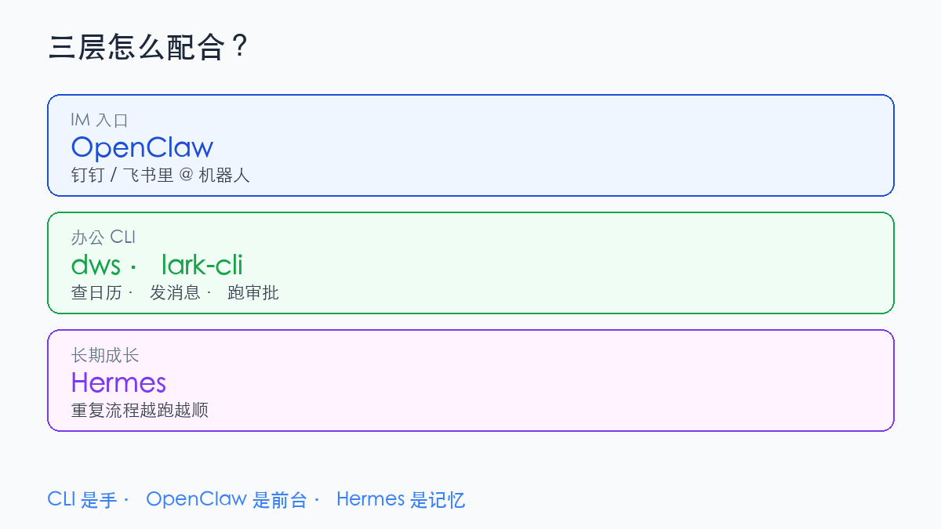

OpenClaw：多通道 AI 总机
OpenClaw 是开源 AI Agent 平台（Node.js），核心是一个 Gateway 网关：
- 接 Telegram、Discord、Slack、WhatsApp……
- 钉钉有官方插件 @dingtalk-real-ai/dingtalk-connector
- 飞书也有 OpenClaw 插件，和 lark-cli 底层能力同步
装法很简单：
npx -y @dingtalk-real-ai/dingtalk-connector install
openclaw gateway restart
扫码授权后，你的 OpenClaw Agent 就能在钉钉里：
- 收群聊 / 私聊，自动回复（支持 AI Card 流式打字机效果）
- 建待办、查日历、写钉钉文档、提交日报
- 发 DING 强提醒、读写 AI 表格
- 多机器人绑不同 Agent——客服一个、运维一个
真实场景 5：钉钉里 @ 机器人，让它替你干活
销售在群里 @ 机器人：
帮我把刚才客户说的需求整理成待办，指派给 @小王，截止周五。
OpenClaw 收到消息 → 调 Agent → Agent 用钉钉插件创建待办 → 群里回一条卡片确认。
你不需要打开 Cursor，在 IM 里就完成了。
OpenClaw 的 Skill 市场在 ClawHub，100+ 内置能力，偏「装插件就能用」。

Hermes：会自己长大的 Agent
Hermes（NousResearch 出品，Python 写的）是另一条路。
它不主打「接多少聊天软件」，而主打 越用越聪明：
- procedural memory：记住你怎么做事
- 能自己写 Skill、改 Skill
- 提供 hermes claw migrate，一键从 OpenClaw 迁配置、记忆、Skill
真实场景 6：每周五固定流程，越跑越顺
你每周五让 Agent「汇总本周审批 + 发部门周报」。
- 用 OpenClaw：每次靠固定 Skill 执行，稳定、可控，适合企业合规场景
- 用 Hermes：第三次跑完后，它可能自己总结出「先筛报销再写摘要」的步骤，下次少你一半提示词
Hermes 还在快速迭代，生产环境建议先当个人助手试；OpenClaw 生态更成熟，钉钉/飞书官方都在接。

三者怎么选？一张表说清楚
你的需求 | 更合适的选择
在 Cursor 里让 AI 操作钉钉/飞书 | dws 或 lark-cli
在钉钉/飞书聊天窗口里 @ AI | OpenClaw + 官方插件
复杂自动化、要审计、要 --dry-run | CLI 直连
个人助理、希望 Agent 越用越懂你的习惯 | Hermes
已有 OpenClaw，想试试自进化 | hermes claw migrate --dry-run 先看迁移预览

CLI 和 OpenClaw 不打架。常见组合是：
- OpenClaw 负责「在 IM 里接单」
- Agent 内部调 dws / lark-cli 执行重活
- Hermes 负责「把重复流程沉淀成新 Skill」
──────────────────────────────────────────────────

上手第一步：别贪多，先打通一个场景
企业管理员要先开应用权限、做 OAuth 授权，个人玩可以先从「只读」开始——查日历、搜联系人，风险最低。
钉钉 dws 最小路径：
# 安装后
dws auth login --client-id <你的AppKey> --client-secret <你的AppSecret>
dws contact user search --keyword "张三" -f json
dws calendar event list --dry-run
飞书 lark-cli 最小路径：
npx @larksuite/cli@latest install
lark-cli config init
lark-cli auth login --recommend
lark-cli +calendar list
OpenClaw + 钉钉最小路径：
npm install -g openclaw@latest
npx -y @dingtalk-real-ai/dingtalk-connector install
openclaw gateway restart
# 钉钉 App 扫码授权，私聊机器人发：你好
装 Skill 后记得重启 AI 工具（Cursor / Claude Code），否则 Agent 看不到新能力。
──────────────────────────────────────────────────

今天的小结
今天只需要记住 3 件事：
- CLI 是 AI 的「手」——把查日程、发消息、跑审批变成一行命令，AI 才真能替你干活
- 钉钉 dws、飞书 lark-cli 是官方开源的办公 CLI——覆盖通讯录、日历、待办、文档、审批等，都带了 Agent Skill 和 JSON 输出
- OpenClaw 管聊天入口，Hermes 管 Agent 成长——想在 IM 里 @ AI 用 OpenClaw；想在 IDE 里自动化用 CLI；想长期沉淀习惯可以试 Hermes
最后给你一段可以直接复制到 Cursor 的提示词，先从一个只读场景试起：
我已经安装了飞书 lark-cli（或钉钉 dws），并完成 auth login。
请只做只读操作，不要创建、修改、删除任何数据：
1. 列出我今天的日历日程，用表格展示时间、标题、参会人
2. 如果有冲突时段，标红并建议一个 30 分钟的空闲窗口
3. 所有命令加 --dry-run 或等价预览参数
输出：命令清单 + 结果摘要 + 你建议的下一步（需我确认后再执行）
先让 AI 帮你看清楚「今天长什么样」，再逐步放开写权限。
办公 AI 的时代，拼的不是谁聊天更溜，而是谁能真的进你的日历、待办和群聊里把事办完。CLI 开源这一枪，打的就是这个。

